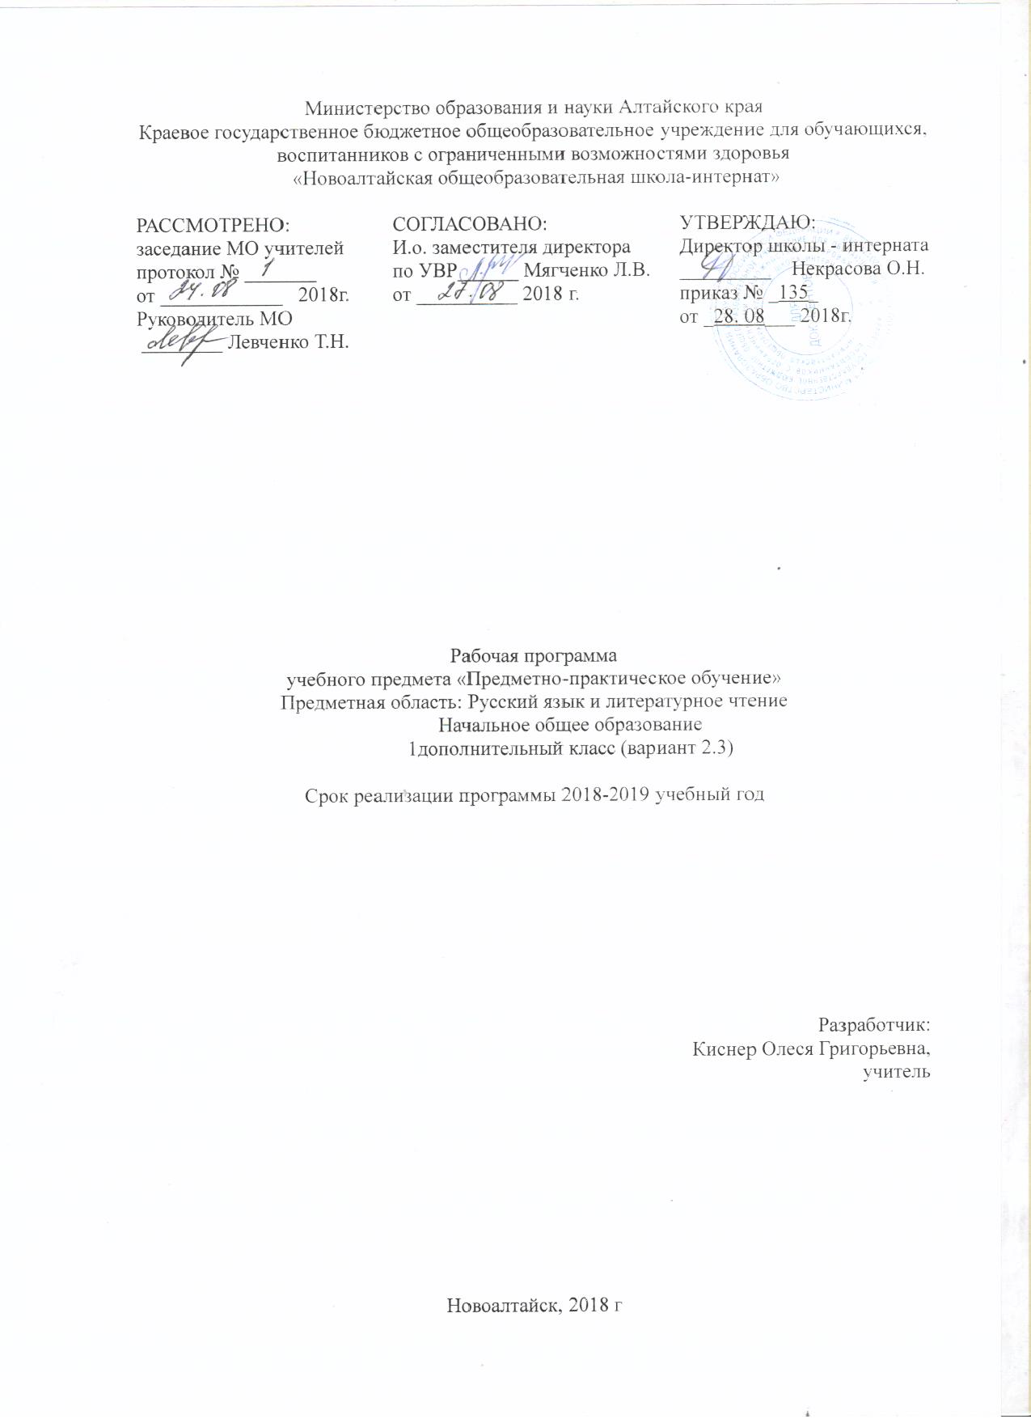

**ПОЯСНИТЕЛЬНАЯ ЗАПИСКА**

Данная программа по предметно-практическому обучению (1дополнительный класс) составлена в соответствии с Федеральным государственным образовательным стандартом начального общего образования для слабослышащих и позднооглохшихдетей и с учетом адаптированной основной общеобразовательной программы начального общего образования для слабослышащих и позднооглохших обучающихся КГБОУ «Новоалтайская общеобразовательная школа-интернат».

Учебный предмет «Предметно-практическое обучение» в первом дополнительном классе для слабослышащих учеников играет особую роль. Предметно – практическая деятельность рассматривается в сурдопедагогике как средство коррекции и компенсации всех сторон психики глухого школьника.

В ППО все элементы учебной деятельности (мотивация, ориентировка в задании, постановка задачи, планирование, отбор материала и инструментов, преобразование, решение возникающих задач в контексте практической ситуации, достижение результата, контроль и оценка результатов деятельности и т. д.) предстают в наглядном материальном или материализованном виде и тем самым становятся по­нятными для детей, имеющих нарушение слуха.

Практико-ориентированная направленность содержания учебного предмета ППО естественным путем создает базу в виде житейских понятий для других предметов, с одной стороны, и интегрирует знания, полученные при изучении других учебных предме­тов (математика, окружающий мир, изобразительное искусство, развитие речи, чтение), с другой, и таким образом, позволяет реализовать их в деятельности ученика.

Занятия продуктивной деятельностью закладывают основу для формирования у глухих школьников таких социально значимых компетенций как: умение работать в коллективе; осуществлять преобразовательную, творческую деятельность, что создает предпосылки для их более успешной социализации и интеграции в социуме.

Реализация моделей социального поведения при работе в малых группах обеспечивает благоприятные условия для коммуникативной практики учащихся и для социальной адаптации в целом.

Предметно-практическое обучение включает три вида практической деятельности: лепку, аппликацию и рисование. Эти виды деятельности должны чередоваться в определённой последовательности, при которой дети сначала знакомятся с объёмными предметами (лепка), а потом изображают эти же предметы на плоскости (аппликация), а затем воспроизводят их в рисунке (рисование).

Предметно-практическая деятельность является условием формирования основ речевой деятельности. Во время работы дети учатся спрашивать о помощи, оценивать работу друг друга. Ситуативность предметно-практической деятельности обеспечивает более активное овладение детьми речевыми навыками.

В качестве объектов для предметно-практической деятельности предлагаются в основном предметы, встречающиеся в повседневном обиходе детей: овощи, фрукты, посуда, игрушки, животные и т.д. Все эти предметы могут быть воссозданы в лепке, аппликации, рисовании. Перехода от объёмного изображения к плоскостному и даже к схематическому (в некоторых видах рисования), дети привыкают к той условности изображения, которая присутствует во всех видах изобразительной деятельности. Кроме того, в этом чередовании видов деятельности предполагается овладение разнообразными ручными умениями. Каждый из объектов встречается детям во всех видах деятельности, что создает возможность для более точного, полного, осознанного овладения значением слова, обозначающего данный объект и действия, связанные с ним.

Макеты и аппликации следует использовать и на других уроках (развитие речи, ознакомления с окружающим миром).

Важно, чтобы на уроках предметно-практического обучения осуществлялась коррекционная работа не только в отношении развития речи, но и в отношении формирования ручных умений. С этой целью возможно включение и других заданий, не предусмотренных программой, корригирующих мелкую моторику у детей (лепка букв. Сгибание букв из проволоки, вырезание по шаблону).

В каждом отдельном виде деятельности используются разные действия. Лепить можно по образцу, по подражанию, с натуры, по представлению. При этом лепка предполагает умение разминать пластилин, придавать ему разную форму. Аппликации могут выполняться следующими способами: в одних случаях подбирают готовые картинки и располагают их должным образом, в других – это картинки вырезают самостоятельно, в третьих – их рисуют, вырезают и наклеивают. При рисовании используют как лёгкие способы (обводка по контуру, по шаблону, по трафарету), так и более сложные (рисование с картинки, с натуры, по представлению).

Рисуя или моделируя определённые предметы, дети трудятся целенаправленно, сознательно, заинтересованно, приобщаются к коллективному труду. В условиях предметно-практической деятельности создаются большие возможности не только для приобретения определённых трудовых навыков, но и для получения знаниц об используемых в ней предметах, для развития у детей умения ориентироваться в пространстве и во времени и, главное, дети получают возможность обогащать свой словарь, учатся пользоваться связной речью, составлять вопросы и отвечать на них. Таким образом реализуется ведущий принцип обучения слабослышащих детей языку – принцип коммуникации.

**Место курса обучения грамоте в учебном плане.** На изучение предмета в 1-м дополнительном классе отводится 33 часа, 1 час в неделю (33 учебные недели)

Программа обеспечивает достижение выпускниками начальной школы следующих **личностных, метапредметных и предметных результатов.**

**Личностные результаты**

Умение самостоятельно справляться с доступными проблемами, реализовывать собственные замыслы, устанавливать доброжелательные взаимоотношения в рабочей группе, выполнять разные социальные роли

Формирование любознательности, активности

Формирование целостного, социально ориентированного взгляда на мир в его органическом единстве и разнообразии природы, народов, культур и религий.

Принятие и освоение первоклассникам социальной роли обучающихся, развитие мотивов учебной деятельности и формирование личностного смысла учения.

Формирование этических чувств, доброжелательности и эмоционально-нравственной отзывчивости, понимания и сопереживания чувствам других людей.

Развитие навыков сотрудничества со взрослыми и сверстниками, умения не создавать конфликтов и находить выходы из спорных ситуаций.

Формирование установки на безопасный, здоровый образ жизни, наличие мотивации к творческому труду, работе на результат, бережному отношению к материальным и духовным ценностям.

Овладение речевыми навыками (понимание значений слов и их употребление, обогащение словарного запаса, развитие навыков связной речи).

**Метапредметные результаты**

Овладение способностью принимать и сохранять цели и задачи учебной деятельности, поиска средств их осуществления.

Формирование умений планировать, контролировать и оценивать учебные действия в соответствии с поставленной задачей и условиями ее реализации, определять наиболее эффективные способы достижения результата.

Формирование умения понимать причины успеха/неуспеха учебной деятельности. Активное использование речевых средств и средств информационно-коммуникативных технологий для решения коммуникативных и познавательных задач.

Определение общей цели и путей ее достижения; умение договариваться о распределении функций и ролей в совместной деятельности, осуществлять взаимный контроль в совместной деятельности, адекватно оценивать собственное поведение и поведение окружающих.

Готовность конструктивно разрешать конфликты посредством учета интересов сторон и сотрудничества.

Умение работать в материальной и информационной среде начального общего образования (в том числе с предметными моделями).

**Предметные результаты**

Выполнение инструкции при решении учебных задач

Осуществление организации и планирования собственной трудовой деятельности, контроля за ее ходом и результатами

Определение материалов, инструментов, учебных принадлежностей, необходимых для достижения цели; определять последовательность действий, операций; контролировать ход деятельности; сопоставлять результаты с образцом, содержанием задания

Коллективное составление плана предметно-практической деятельности, пользование им при изготовлении изделий, при отчете о деятельности

Участие в коллективной деятельности: принимать задания учителя, руководителя группы детей, выполнять их требования, сообщать об окончании работы, уточнять непонятное задание, владеть способами, приемами оказания помощи товарищу

Использование при общении различных видов речевой деятельности

Изготовление изделия из доступных материалов по об­разцу, рисунку, сборной схеме, эскизу чертежу; выбирать ма­териалы с учетом свойств по внешним признакам

Осуществление декоративное оформление и отделку изделий

Соблюдение правил личной гигиены и безопасных при­емов работы с материалами, инструментами, бытовой техникой, средствами информационных и коммуникационных технологий

Создание различных изделий из доступных материалов по собственному замыслу

Осуществление сотрудничества в процессе совместной ра­боты

**ОСНОВНОЕ СОДЕРЖАНИЕ УЧЕБНОГО ПРЕДМЕТА**

Содержание учебного предмета ППО имеет практико-ориентированную направленность. Однако выполнение практических работ и изготовление изделий не являются само­целью. Практическая деятельность рассматривается как средство развития коммуникативных компетенций, познавательной деятельности, активизации речевого развития, формирования «житейских» понятий как базы для формирования знаний по общеобразовательным предметам, социально значимых личностных качеств школьников, а также формирования системы специальных технологических и универсальных (метапредметных) учебных действий.

**Основные содержательные линии**

**Речевая деятельность.** Потребность в речи. Словесная речь как средство общения. Развитие устной и письменной, диалогической и монологической речи. Формирование разных видов речевой деятельности: говорение, слушание, чтение, письмо. Соотнесение предметных действий с речевыми. Восприятие, понимание и воспроизведение речевых моделей высказываний. Речевое поведение. Ситуативное и внеситуативное общение. Использование деловой и эмоционально-оценочной лексики. Вариативность высказываний. Перенос знакомого материала на новые условия. Практическое овладение структурой языка: фонетикой, лексикой, морфологией, синтаксисом.

**Виды трудовой деятельности.**

**Лепка.** Размять пластилин. Придать материалу нужную форму (шара, овала, колбаски). Отрывать часть пластилина, делить пластилин на кусочки требуемой величины. Лепить изделия разной формы.

**Аппликация.** Обводить заготовки и шаблоны. Вырезать заготовки и шаблоны по контуру. Вырезать изделия разной формы. Подобрать нужный цвет бумаги. Наклеивать на лист альбома.

**Рисование.** Воспроизводить контур предмета по шаблону и без него. Штриховать и закрашивать в одном направлении линиями одной толщины. Штриховать в разных направлениях линиями разной толщины. Выполнять сюжетные рисунки на заданную тему.

**Тематика и объекты деятельности**. Шар, яблоко, груша, огурец, морковь, гриб, помидор, матрёшка, кубик, мяч, машина, овощи, фрукты, игрушки, утка, лиса, гусь, стакан, чашка, стол, стул, кровать, посуда, мебель, самолёт, трамвай. Новогодняя ёлка. Зимние забавы. Зимний пейзаж. Весна. Весной в парке. Теремок. Репка. Ромашка, роза, мак, листья. Цветы. Цветы в вазе.

**ПЛАНИРУЕМЫЕ РЕЗУЛЬТАТЫ ИЗУЧЕНИЯ УЧЕБНОГО ПРЕДМЕТА**

Знание материала и его свойств (пластилин, бумаг, картон)

Знание инструментов и их назначения, правила обращения с ними (ножницы, карандаш, кисточка, клей)

Различение изделий по цвету, форме, величине

Умение располагать предметы в пространстве

Наличие временных представлений (быстро, медленно, долго)

Использование различных видов речевой деятельности, устной и письменной форм речи диалогической и монологической речи

Понимание и выполнение поручений, умение выражать просьбу, желание, побуждение; сообщение о проделанной работе

Участие в диалоге, строить беседу с учетом ситуации общения, соблюдать нормы речевого этикета, составлять несложные монологические высказывания, несложные письменные тексты (заявки, отчеты о деятельности, оценка деятельности), сформированы навыки планирования предметно-практической деятельности

Способность выражать свое мнение, отношение, разрешать споры

Адекватное использование житейских понятий в урочной и внеурочной деятельности

способность к установлению позитивных межличностных отношений со сверстниками, адекватному эмоциональному реагированию и взаимодействию.

ТЕМАТИЧЕСКОЕ ПЛАНИРОВАНИЕ

|  |  |  |
| --- | --- | --- |
| № п/п | Наименование разделов и тем | Кол-во часов |
| 1 | Работа с бумагой. | 10 |
| 2 | Работа с пластилином | 10 |
| 3 | Работа с природными материалами, рисование. | 6 |
| 4 | Конструирование и моделирова­ние | 7 |
|  |  |  |
|  | Итого | 33 |

**КАЛЕНДАРНО-ТЕМАТИЧЕСКОЕ ПЛАНИРОВАНИЕ**

**Предметно-практическое обучение в 1 дополнительном классе**

|  |  |  |  |  |
| --- | --- | --- | --- | --- |
| **четверть**  **раздел** | **Примерный речевой материал** | | | |
| **Содержание** | **Пассивный словарь** | **Активный словарь** | **Характеристика деятельности детей** |
| **1 четверть** | Изделие и его конструкция  Шар, яблоко, груша, огурец, морковь, помидор, овощи, фрукты, | Скатать, взять, отрезать, (на)рисовать, наклеить, раскрашивать, лепить, обводить. Попроси(-те), разрезать, сосчитать. Большие, маленькие длинные, короткие, разные. Серый чётный простой. Возьми пластилин. Смочите руки. Разомните пластилин. Пластилин твёрдый, мягкий. Слепите … (шар). Будем лепить … Оторвите кусок пластилина. Скатайте колбаску. Сделай так. Чей? Чья? Что ты делаешь? Что ты сделал? У кого есть (нет)? Кто сделал?  Больше, меньше, толще, тоньше, длиннее, короче, шире, уже. Попроси клеёнку. Я слепил. Вырежьте круг. Будем вырезать. Обведите круг. Вырежьте прямоугольник. Вырежьте два (три) квадрата. Возьмите … (белую, синюю) бумагу. Сосчитайте сколько … (части изделия). Кто хочет делать дом? Дайте мне, пожалуйста  Приклей маленький круг тут. Раскрась … (карандашом)  Попроси у …карандаш. Нарисуй ещё. Положи альбом посередине, а карандаш справа. Рисуй хорошо. | Названия изделий и их частей. Инструменты: ножницы, клей, кисточка, тряпочка, карандаш, клеёнка  Геометрические фигуры: квадрат, прямоугольник, прямая (линия).  Названия признаков предметов: красный, зелёный, синий, одинаковый, разные, хороший, плохой, мягкий, твёрдый, длинный, короткий.  Хорошо, плохо, красиво, некрасиво, медленно, быстро, долго. Справа, слева, сбоку, внизу, посередине, сверху. Больше – меньше, толще – тоньше, шире – уже, короче – длиннее. Ровно, поровну.  Рвётся, разминается, возьми, прыгать, бегать, тянуть, посадить, вырезать, наклеить, обводить, (на) рисовать, раскрашивать, раскрась (-те), (не) уметь.  Чей? Чья? Чьё? Какая? Какие? Мой, моя, твой, твоя. Я слепил шар. Я взял пластилин (бумагу). Попроси одну клеенку. Моя лиса. Чашка Вали. Оля слепила верно. Что это? Что делает …? Что ты делаешь? Что ты сделал? Я оторвал. У кого есть? Кто сделал? Кто сделал хорошо? Можно делать дерево? Я вырезал. Я обвёл яблоко. Дайте мне, пожалуйста, … Я нарисовал … . Я рисую. Я раскрашиваю. Оля нарисовала плохо. У меня не получается. Помогите мне, пожалуйста. Пластилин твёрдый (мягкий). Дайте мне, пожалуйста, … | **Лепить** из целого куска пластилина.  **Отрывать**, придавая нужную форму.  **Работать** с шаблонами, обводить, вырезать части, наклеивать на бумагу.  **Создавать** аппликации из отдельных объектов, частей.  **Рисовать** объекты по образцу, по представлению с соблюдением размеров, формы предмета, аккуратной штриховкой.  **Сравнивать** различные виды конст­рукций и способы их сборки. Ха­рактеризовать основные требова­ния к изделию.  **Моделировать** несложные изделия с разными конструктивными осо­бенностями, используя разную тех­нику (в пределах изученного). **Конструировать** объекты с учетом технических и декоративно-худо­жественных условий: определять особенности конструкции, подби­рать соответствующие материалы и инструменты; читать предметные карты, простейшую техническую документацию, пользоваться условными обозначениями, выполнять по ним работу.  **Проектировать** изделия: создавать образ в соответствии с замыслом, реализовывать замысел, используя необходимые конструктивные фор­мы и декоративно-художествен­ные образы, материалы и виды конструкций; при необходимости корректировать конструкцию и тех­нологию ее изготовления.  Участвовать в совместной творчес­кой деятельности при выполнении учебных практических работ и ре­ализации несложных проектов: принятие идеи, поиск и отбор не­обходимой информации, создание и практическая реализация окон­чательного образа объекта, опре­деление своего места в общей де­ятельности.  Выполнять различные роли: руководителя, исполнителя, контролера – оценщика. |
| **2 четверть** | Элементарные представления о конструкции.  Матрёшка, кубик, мяч, машина, игрушки, утка, лиса, гусь |
| **3 четверть** | Конструирование и моделирова­ние несложных объектов.  Самолёт, трамвай, стол, стул, кровать, мебель, посуда, стакан, чашка  Зимние забавы. Новогодняя ёлка. Зимний пейзаж.  Цветы в вазе. |
| **4 четверть** | Конструирование и моделирова­ние несложных объектов.  Весна. Весной в парке. Теремок. Репка. Ромашка, роза, мак, листья. Цветы |

**РЕКОМЕНДАЦИИ ПО УЧЕБНО-МЕТОДИЧЕСКОМУ И МАТЕРИАЛЬНО-ТЕХНИЧЕСКОМУ ОБЕСПЕЧЕНИЮ**

1. Т.С. Зыкова, М.А. Зыкова. Методика предметно-практического обучения. – М.: Просвещение
2. А.Г. Зикеев. Азбука. 1 ч. – М., Просвещение